Уважаемые собственники нестационарных построек!
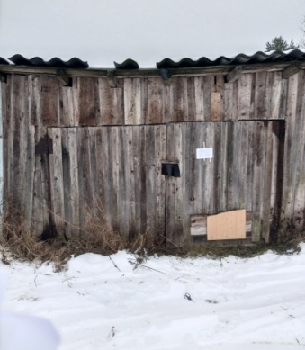
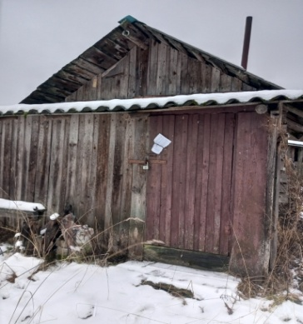
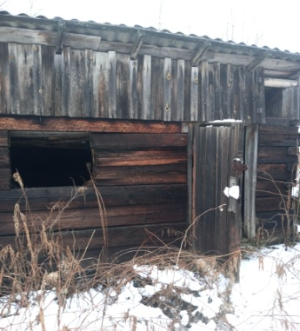
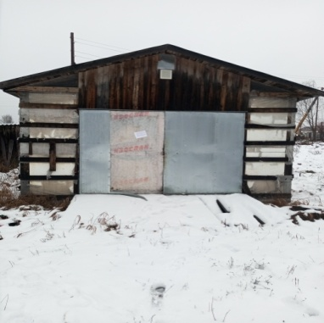
Администрацией Суоярвского муниципального округа проводится процедура выявления правообладателей самовольно (незаконно) установленных нестационарных объектов на территории Суоярвского муниципального округа.
Гражданам, чьи постройки находятся на территории г. Суоярви, ул. Октябрьская необходимо обратиться в Администрацию Суоярвского муниципального округа по адресу: г. Суоярви, ул. Шельшакова, д.6, каб.№36 (прием граждан: понедельник-пятница с 09:00 до 12:00) до 31 декабря 2025 года включительно с предоставлением следующих документов:
1. Паспорт заявителя (в случае обращения представителя необходима нотариальная доверенность);
2. Правоустанавливающие и правоподтверждающие документы на нестационарную постройку.
В противном случае, в соответствии с Порядком демонтажа (перемещения) самовольно (незаконно) установленных нестационарных объектов на территории Суоярвского муниципального округа, утвержденным Постановлением Администрации Суоярвского муниципального округа от 12.02.2025 №131, будет начата процедура демонтажа (перемещения) самовольно (незаконно) установленного нестационарного объекта.
Телефон для справок МКУ «ЦУМИ и ЗР Суоярвского района»: 8 (81457) 5 14 05.

